Тищенко І. В.
Електромеханічний коледж
Харківського національного університету міського господарства
імені О.М.Бекетова
Досвід використання баз даних системи MOODLE і можливості його застосування в процесі вивчення дисципліни «Основи САПР»

База даних - потужний інструмент, що надає гнучкий інтерфейс для проектування практично будь-якої задачі в Moodle: при чому можна організувати сховище даних будь-якого типу. Цей елемент може бути створений, доповнений і відредагований в Moodle самими студентами, що дозволяє використовувати це чудове творіння і для організації самостійної роботи студентів. Тому, база даних є універсальним засобом для зберігання графічних примітивів, які використовуються при проектуванні.
При створенні бази даних потрібно створити структуру бази даних, тобто задати назви полів і їх типи. Для введення нових даних використовується текстовий редактор Moodle, але найцікавіше - це коригування шаблонів в режимі HTML, яке дозволяє візуалізувати записи бази даних в будь - якому вигляді. Також при створенні бази даних можна використовувати готову або заздалегідь створену заготівлю (структуру таблиці). Після завдання всіх полів необхідно задати шаблони - форми, які будуть використовуватися в подальшому для перегляду і додаванні даних. За замовчуванням створюється стандартний шаблон, який можна змінити за допомогою вбудованого WYSIWYG-редактора, а при бажанні можна використовувати HTML-теги для більш тонкої настройки.
Для відображення поля таблиці в шаблоні (форми) у вбудованому редакторі вживають його назву, укладену в подвійні квадратні дужки, наприклад [[Поле1]]. За замовчуванням створюється також підпис на формі (Поле1), в цьому випадку назва поля записується без дужок, однак має сенс змінити його на більш інформативне (наприклад, «Введіть значення Поля1»), оскільки на відображення значення поля це не впливає.
Для подальшої роботи з базою даних необхідно створити:
- шаблон оновлення - форма, в яку користувач (студент) вводить дані. Її можна робити у вигляді таблиці, супроводжуючи кожен внесений пункт поясненнями і підказками, які полегшують введення;
- шаблон запису - форма, що дозволяє переглядати записи (рядки) таблиці по одній, наприклад, викладачем під час перевірки; зазвичай під відображеним записом додаються кнопки для швидкого переходу до редагування запису, видалення і схвалення викладачем. Для цього використовуються спеціальні теги - ## edit ##, ## delete ## і ## approve ## відповідно;
- шаблон списку - форма, що дозволяє переглядати записи списком. Цей шаблон має область заголовка, область відображення списку, а також нижній колонтитул. У заголовку можна створити «шапку» таблиці, а в нижньому колонтитулі додати коментарі по кожному із стовпців (полів) або продублювати заголовок.
Після створення всіх шаблонів база даних готова до роботи.
Підготовлений каркас бази даних заповнюють інформацією. У роботі з цим елементом Moodle певну зручність представляє можливість багатокористувацького доступу - кілька користувачів (студентів) можуть вводити дані одночасно. Студент і викладач мають різні права по роботі з базою даних.
Студент може вводити, редагувати і видаляти лише свої дані, викладач же може вводити, редагувати і видаляти дані всіх студентів, а також може схвалити введені студентом дані. Всі інші студенти - учасники курсу - зможуть побачити нові дані своїх однокурсників лише після того, як викладач їх перевірить і підтвердить їх правильність («завізує»). Це дає можливість викладачеві коригувати інформацію і оцінювати роботу студента. Записи в таблиці можуть переглядатися списком або окремо (по одній).
У дистанційному курсі «Основи САПР» розділу електромеханічного коледжу створена база даних елементів електричних схем, яка включає в себе графічну та текстову інформацію про елементи, а також архів виконаних обов’язкових контрольних робіт. Основу інформаційного забезпечення САПР становить сукупність даних, які необхідні для виконання процесу проектування. У сукупності даних, що використовуються всіма елементами САПР, виділяють БД і архіви. Архівами користуються рідко, але в певні моменти часу вміст архівів є необхідним помічником.
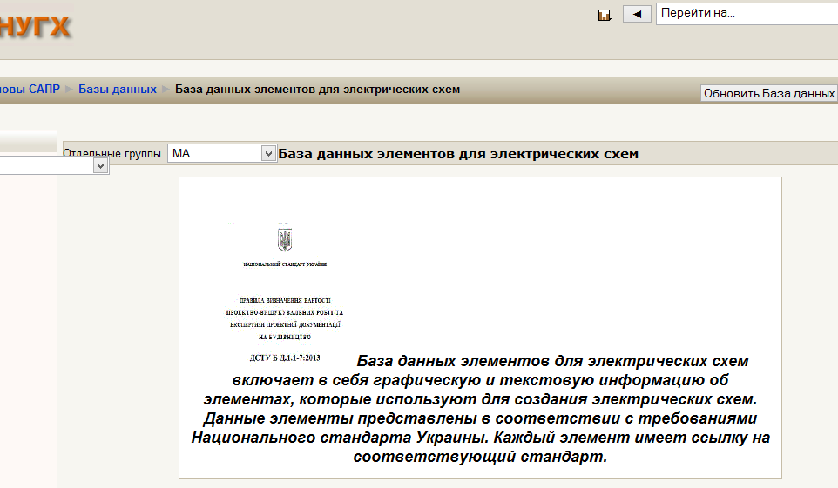
В базі даних графічних елементів дані елементи представлені відповідно до вимог системи ЕСКД. В полі графічне зображення елементу представлений ​​малюнок з нанесеними необхідними розмірами відповідно до вимог ЕСКД, причому малюнок представлений ​​в ручному виконанні в зв'язку з тим, що з ним необхідно тільки ознайомитися і створити в своїй лабораторній роботі вже засобами AutoCad такий самий. В полі Найменування елемента і Розділ ЕСКД представлено найменування елемента відповідно до ГОСТ, причому елементи можна розсортувати за відповідним розділом єдиної документації, а далі по найменуванню елементів. В полі примітка міститься посилання на нормативну документацію і довідники, в яких можна ознайомитися і уточнити інформацію по відповідному елементу.
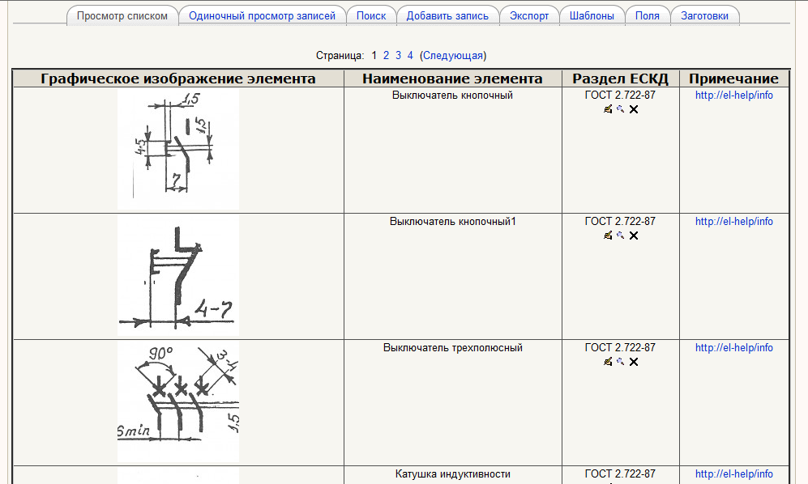

При пошуку елементів система знайде всі елементи, які у відповідному полі містять потрібну послідовність символів.
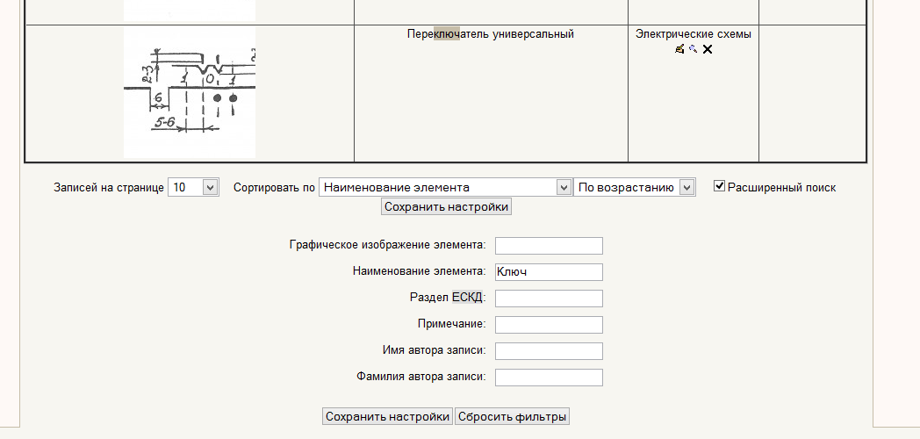
Візуалізація знайдених даних і подання їх у вигляді таблиці.
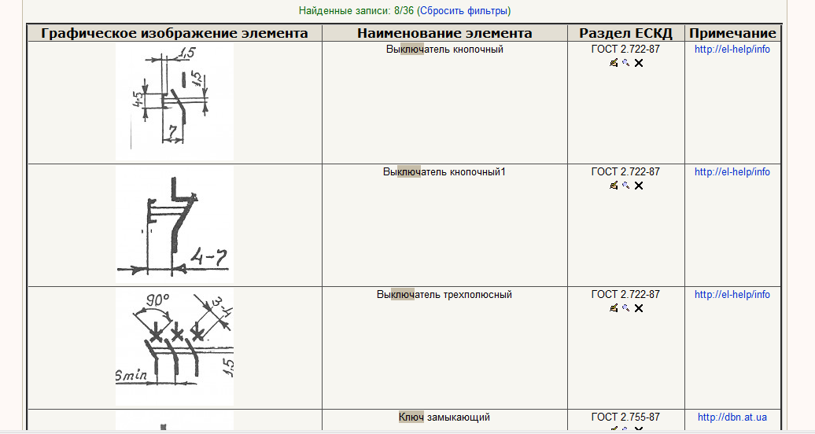
Після ознайомлення з базою даних в наступній лабораторній роботі студенти повинні створити такі ж елементи електричних схем в своєму кресленні. Графічні елементи створюються на своєму комп'ютері засобами AutoCad, набір створених елементів являє собою бібліотеку графічних елементів. В AutoCad питання графічної бібліотеки вирішується за допомогою стандартного засобу - блок. Після створення бібліотеки графічних елементів можна швидко і ефективно створювати креслення, при цьому кожен графічний елемент, представлений у вигляді блоку повинен мати назву таку ж як представлено в графах «Найменування елемента» і «Розділ ЕСКД» бази даних, а також повинен мати атрибути, які відповідають найменуванню елементів на схемі. Дані обмеження введені у зв'язку з тим, що в подальшому за допомогою засобу «Витяг даних» і «Зв'язок між даними» додатка AutoCad можна отримати повну інформацію про елементи представлені в кресленні і візуалізувати отримані дані у вигляді таблиці.
Також в даному курсі створена база даних «Архів ОКР» для зберігання обов'язкових контрольних робіт. Дані в базі даних розміщуються з виконаної контрольної роботи, яку представляють студенти для оцінювання окремими файлами або одним файлом.
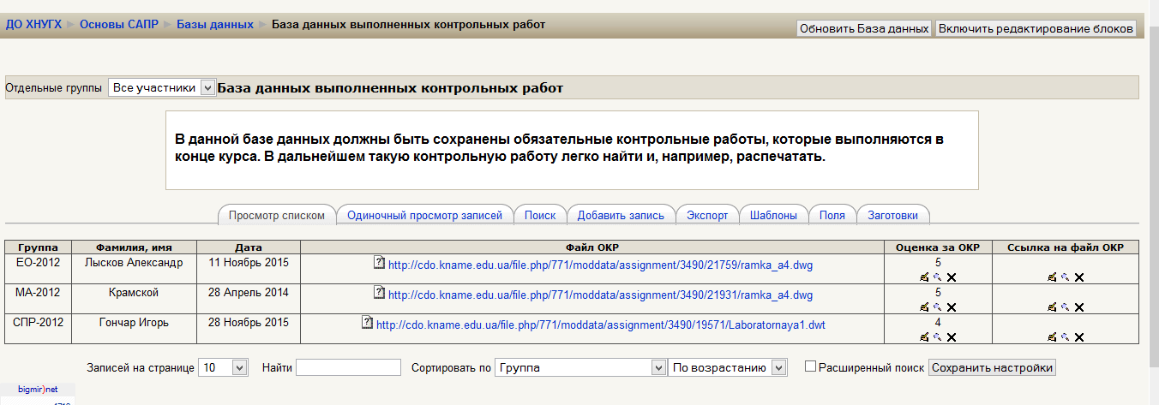
Знайти контрольну роботу, яку виконав студент можна кількома способами: або відсортувати за відповідним полем, або здійснити пошук необхідного елемента.
Посилання являють собою:
- Посилання на представлений файл ОКР;
- Посилання на файл ОКР - це додаткове посилання, на випадок якщо файл ОКР буде не один, а, можливо, кілька.
Отже, алгоритм роботи в базі даних в курсі Moodle може бути наступним:
1. Продумати і підготувати структуру таблиці бази даних.
2. Підготувати шаблони для введення і перегляду даних.
3. Ввести невелику кількість записів, переглядаючи які студенти могли б усвідомити структуру даних.
4. Відтворити систему пошуку і візуалізації даних.
5.Перевірити введені дані, при необхідності - відкоригувати, прокоментувати, підтвердити, оцінити створені записи.
Така методика допомагає студентам зрозуміти сенс роботи з інформаційними системами мережного характеру, формує поняття про клієнт-серверну архітектуру і веб - інтерфейс.

Література
- Гулев А.Г., Сихимбаев М.Р., Боярский В.Г. Трехмерное моделирование в среде «AutoCAD 2004»: Учеб. пособие. – Караганда: КарГТУ, 2005. – 84 с.
- Сихимбаев С.Р., Демидович Л.Н. Применение графического пакета AutoCAD в инженерной графике. – Караганда: КарГТУ, 2006.- 113 с.
- Ваши первые шаги при внедрении AutoCAD Electrical Виталий Кочергин
- http://intuit.ru
- Брандт З. Анализ данных. Статистические и вычислительные методы для научных работников и инженеров. – М.: АСТ, Мир, 2003. – 686 с.
- Сайт «Решения АСКОН в образовании» / Режим доступа: http://edu.ascon.ru.
- Сайт «Теория и практика работы в MOODLE» http://cdo.kname.edu.ua/course/view.php?id=138
- Сайт «MoodleMoot Ukraine 2014. Теория и практика использования системы управления обучением Moodle.» http://2013.moodlemoot.in.ua/
- Каменев Р.В., Лейбов А.М. Моделирование в редакторе КОМПАС3D (использование интегрированной системы тел вращения КОМПАСShaft 2D): Метод. пос. Новосибирск: Изд. ГОУ ВПО НГПУ, 2010.

